新 书 推 荐

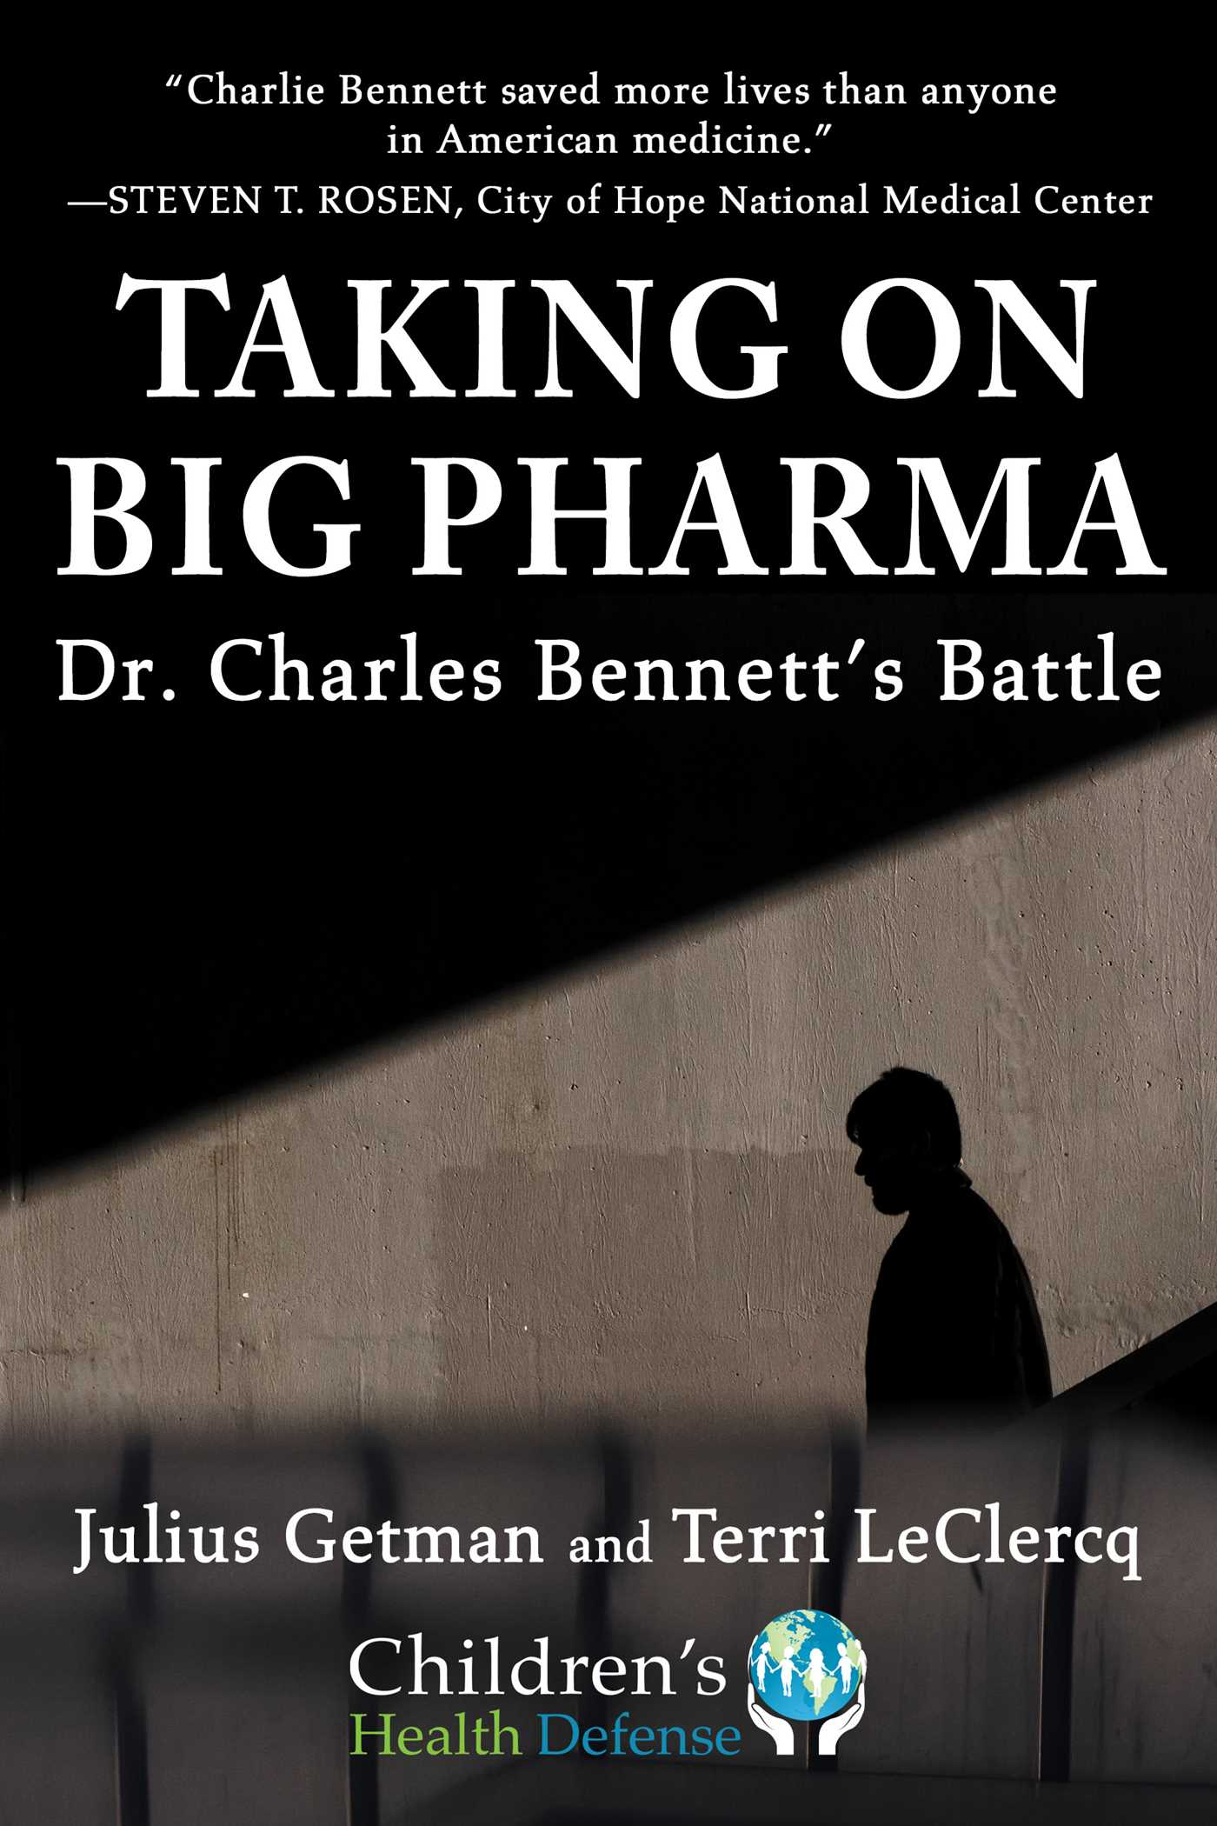
中文书名：《对抗大药厂：查尔斯·班尼特博士的战斗》
英文书名：Taking On Big Pharma: Dr. Charles Bennett's Battle
作 者：Julius Getman and Terri LeClercq
出 版 社：Skyhorse Publishing
代理公司：ANA/Leah
页 数：168页
出版时间：2023年1月
代理地区：中国大陆、台湾
审读资料：电子稿
类 型：非虚构

内容简介：

﻿ 这是大型制药公司与科学诚信之间的斗争。

富有传奇色彩、富有创造力、雄心勃勃的查尔斯·班尼特博士（Dr. Charlie Bennett），他长期以来一直在揭露畅销药物的危险副作用。2006年，他对现有数据的荟萃分析表明，最畅销的ESA（促红细胞生成素刺激剂）会产生以前未被识别的风险，死亡和严重疾病。根据“希望之城”（City of Hope）癌症治疗中心的首席医疗官斯蒂芬·罗森（Stephen Rosen）博士的说法，班尼特“挽救的生命比美国医学界的任何人都多”。

班尼特的工作也为他树敌：班尼特被指控在毫无根据的证据的基础上不当处理政府拨款，违反了《小额索赔法》。大型制药公司、学术界和执法部门的强大利益集团加入了对班尼特的攻击。到2010年，他被迫离开学术职位；被官司围困；并成为一场协调一致的、资金充足的运动的受害者，这场运动旨在抹黑他，驳斥他的工作。转眼间，从制药业巨星到名誉扫地。

《对抗大药厂：查尔斯·班尼特博士的战斗》探讨了贝内特的成就，并评估了对他的指控。暴露的是制药行业和学术界之间令人不安的关系。经过五年多的研究和对科学家、学者以及联邦检察官数百小时的采访，这本书毫不畏惧地揭示了那些据称致力于公共卫生和教育的机构是如何为了药品销售或研究拨款的利润而腐败的。

作者简介：

朱利叶斯·盖特曼教授（Professor Julius Getman）是法律和学术界的专家，也是美国大学教授协会的前主席。在他出版的作品中，有获得紫罗兰皇冠奖的非虚构作品：《在学者的陪伴下：为高等教育的灵魂而斗争》（In the Company of Scholars: The Struggle for the Soul of Higher Education）以及获得校级奖项的《本地14人的背叛》（The Betrayal of Local 14）。自1970年以来，他代表了许多被指控学术不端行为的教职员工。

特丽·勒克莱尔克（Terri LeClercq）博士，是一位从事写作30多年的教授。她获得了大学教授协会颁发的金笔奖，并且是《法律写作专家和法律写作指南》（Expert Legal Writing and Guide to Legal Writing）的作者。在她的教育绘画《监狱的苦难》（Prison Grievances）出版后，她还与监狱人口进行了咨询。

媒体评价：

“查尔斯·班尼特挽救的生命比美国医学界的任何人都多。”
——史蒂文·罗森（Steven T. Rosen），希望之城国家医疗中心

“对控制医学研究的权力进行有力的调查；盖特曼（Getman）和勒克莱尔克（LeClercq）透露，查尔斯·班尼特博士应该被贴上科学英雄的标签。”
——雪莱·布罗德里克（Shelley Broderick），哥伦比亚特区大学戴维·a·克拉克法学院名誉院长和约瑟夫·劳社会正义主席。

“盖特曼和勒克莱尔克发现、调查并写下了这样一个震撼人心的故事！我读着就起了一身鸡皮疙瘩。虽然非常悲伤，但散文是精湛的。他们关于查尔斯·班尼特医生的故事描写得犀利、引人入胜、令人心碎，除了最愤世嫉俗的人之外，所有人都会感到震惊和悲伤。这对这对天才搭档研究了商业、学术界和我们的司法系统中容忍的贪婪的腐蚀性影响。这是一种巨大的贪婪，因为它牺牲了人类的利益。《对抗大药厂：查尔斯·班尼特博士的战斗》是作者的必读书，他们改变了法律格局，形成了一个更好、更人道的美利坚合众国。”
——阿莱格拉·乔丹（Allegra Jordan），由玛丽亚·施赖弗（Maria Shriver）指定的“变革建筑师”，杜克大学，普拉特工程学院副教授

谢谢您的阅读！
请将回馈信息发至：郭丹娅 (Leah Guo)
安德鲁﹒纳伯格联合国际有限公司北京代表处
北京市海淀区中关村大街甲59号中国人民大学文化大厦1705室, 邮编：100872
电话：010-82449325
传真：010-82504200
Email: Leah@nurnberg.com.cn
网址：www.nurnberg.com.cn
微博：http://weibo.com/nurnberg
豆瓣小站：http://site.douban.com/110577/
微信订阅号：ANABJ2002


